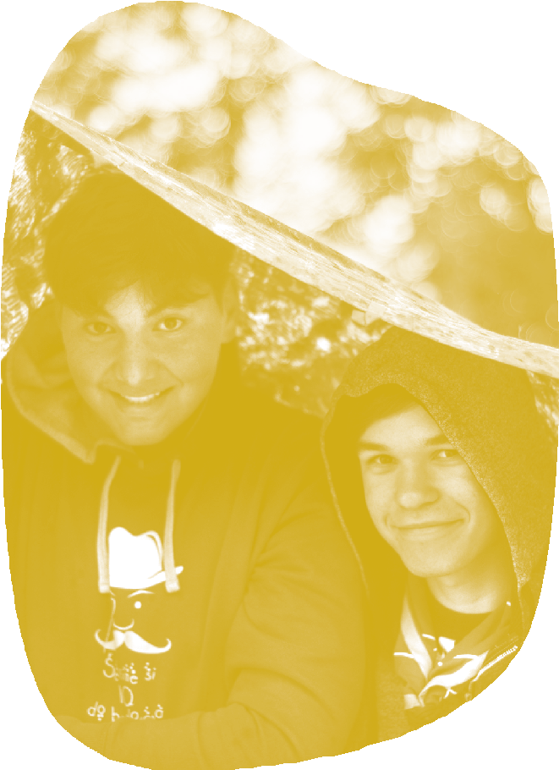




KALENDÁŘ VÝCHOVNÉHO ZPRAVODAJE

NA CO MYSLET PRŮBĚŽNĚ CELÝ ROK?

Vedoucí
- Průběžně se informovat u vedoucích, jak se jim daří, s čím by potřebovali pomoci – ideálně skrz pravidelná osobní setkání.
- Pracovat s motivací vedoucích.
- Sledovat a nabízet vhodné vzdělávací akce.
- Připomínat důležitost sebehygieny a sebevzdě-lávání.
- Pořádat akce pro vedení.
  - Vzdělávací – Kurzy na klíč, workshopy.
  - Sdílecí – např. z kurzu, jak řeší dané situace, …
  - Odreagovací – ples, …
- Děkovat při vhodných příležitostech všem ak-tivním činovníkům.

ODDÍLY
- Navštěvovat oddílové akce/schůzky.
- Sledovat případné předávání oddílů, proces nástupnictví.
- Pomoc s řešením výchovných problémů.
- Pravidelné rozhovory s oddílovými radami.
- Podporovat roverskou činnost, činnost rádců a družin.
- Pravidelná setkání s rádci (např. tematické večery každý měsíc).

OBECNĚ
- Sledovat a informovat o dostupné a vhod-né literatuře.
- Sledovat a informovat o výchovných ná-strojích.
- Krizová intervence.
- Pracovat s dospělými nováčky.
- Realizovat hodnocení kvality v oddíle/stře-disku.

STŘEDISKO
- Uspořádání střediskového teambuildingu.
- Na střediskových radách mít výchovné okénko.
- Uspořádat výjezdní střediskovou radu (ales-poň 1× ročně).
- Uspořádat celostřediskové akce.

Já jako výchovný/Á
- Hlídat si svoji sebehygienu a sebepéči.
- Průběžně se vzdělávat.
- Vyžádat si zpětnou vazbu na svoji práci.

AEMademkAEMad

Září
- Zhodnotit tábory.
- Zjistit stav oddílů – kapacity, nábory, změny ve vedení, kvalifikace, atmosféra.
- Pomoc se zaškolením nových vedoucích.
- Výchovný plán na celý rok + plánování (mj. ne-zapomenout na skautskou výchovnou metodu a výchovné nástroje).
- Výchovný plán sladit s celostátním kalendářem akcí.
- Pomoci vedoucím s konkrétními materiály k da-ným tématům/programům.
- Uspořádat setkání ke sdílení zkušeností z kurzů.
- Naplánovat činnost výchovného zpravodaje/ zpravodajky na celý rok.
- Zúčastnit se SeVýzu (každý lichý rok na pod-zim).
......................................................................................................

ŘÍJEN
- Iniciovat střediskové akce.
- Vést rozhovory s vedením a členy za účelem zjištění jejich potřeb a očekávání směrem k vý-chovnému zpravodaji.
- Vzdělávání.
  - Zjistit, kam se kdo chystá na vzdělávací i jiné akce.
  - Motivovat ke vzdělávání.
  - Sdílet nabídku dostupných kurzů.
- Akce Elixír nebo Poradní skála.
......................................................................................................
......................................................................................................
......................................................................................................
......................................................................................................
......................................................................................................

Listopad
- Vzdělávání.
  - Hlídání přihlašování na kurzy.
- Provést supervizi na schůzkách.
- Uspořádat rádcovský kurz.
- Zjišťovat, jaké vzdělávací programy by se jed-notce hodily.
  - Programy na klíč.
  - Workshopy.
.......................................................................................................
.......................................................................................................
.......................................................................................................
.......................................................................................................
.......................................................................................................
.......................................................................................................
.......................................................................................................

PROSINEC
- Poděkovat vedoucím a zajistit PF.
- Informovat o střediskových i celostátních ak-cích na nový rok.
- Hlídat termíny vzdělávacích akcí.
- Akce Betlémské světlo.
......................................................................................................
......................................................................................................
......................................................................................................
......................................................................................................
......................................................................................................
......................................................................................................
......................................................................................................
......................................................................................................
......................................................................................................

LEDEN
- Zkontrolovat kvalifikace před odevzdáním registrace.
- Zaměřit se na psychohygienu vedoucích.
- Začít s přípravou na závody a tábory.
- Naplánovat průběh Dne zamyšlení (22. února).
- Naplánovat střediskové akce do táborů (např. vzdělávací semináře, teambuilding).

......................................................................................................
......................................................................................................
......................................................................................................
......................................................................................................
......................................................................................................
......................................................................................................
......................................................................................................

ÚNOR
- Začít s plánováním táborů – stanovení cílů.
- Provést pololetní reflexi výchovných plánů.
- Vytipovat vhodné spolupracovníky, vytvořit svůj tým (případně hledat svého nástupce).
- Zorganizovat odpočinkové akce.
- Den Zamyšlení.
.......................................................................................................
.......................................................................................................
.......................................................................................................
.......................................................................................................
.......................................................................................................
....................................................................................
................
................
................
....................................................................................
....................................................................................

březen
- Uspořádat zážitkové/teambuildingové akce pro vedoucí a oddílové rady.
- Zjistit, jak jsou na tom s přípravou jednotlivých táborů a pomoci jim inspiračním balíčkem.
- Akce Helpdesk.
......................................................................................................
......................................................................................................
......................................................................................................
......................................................................................................
......................................................................................................
......................................................................................................
......................................................................................................
......................................................................................................
......................................................................................................

DUBEN
- Uspořádat střediskové akce – grilovačky, děko-vací akci, teambuilding, …
- Uspořádat výchovně-vzdělávací workshop pro vedoucí.
- Pracovat s rádci (např. nárazově, zapojení do rádcovských kurzů).
- Akce Den sv. Jiří, Den Země.
......................................................................................................
......................................................................................................
......................................................................................................
......................................................................................................
......................................................................................................
......................................................................................................
......................................................................................................
......................................................................................................

KVĚTEN
- Schválit výchovný plán, obsah tábora a celko-vou vyváženost táborového programu.
- Zaměřit se na nástupnictví.
- Pomoci s koordinací mezi oddíly (např. Kdo bude příští rok rádcovat? Kdo bude přecházet mezi věkovými kategoriemi?).
- Návrhy na ocenění.
- Akce dárcovství krve.
- Přihlásit se na Setkání výchovných zpravodajů.
.......................................................................................................
.......................................................................................................
.......................................................................................................
.......................................................................................................
.......................................................................................................
.......................................................................................................

červen
- Provést školení před tábory – bezpečnost, vý-chovné otázky, krizové plány, důležité kontakty.
- Finálně zkontrolovat přípravu táborů.
- Reflektovat práci výchovného zpravodaje s ve-dením.
- Poděkovat a ocenit vedoucí oddílů a další.
......................................................................................................
......................................................................................................
......................................................................................................
......................................................................................................
......................................................................................................
......................................................................................................
......................................................................................................
......................................................................................................

ČERVENEC
- Navštívit tábory, nejlépe na nich zůstat přes noc a připravit si program.
- Být připraven/a řešit krizové táborové situace.
- Nabízet možnosti seberozvoje.
......................................................................................................
......................................................................................................
......................................................................................................
......................................................................................................
......................................................................................................
......................................................................................................
......................................................................................................
......................................................................................................
......................................................................................................
......................................................................................................

SRPEN
- Pokračovat v návštěvách táborů.
- Vzdělávání – zjistit další zájem o kurzy, vytvo-řit přehled o kvalifikacích členů.
- Reflektovat s vedoucími s vedoucími průběh táborů a naplnění táborových cílů.
- Reflektovat s vedoucími výchovné cíle uplynu-lého roku.
- Zjistit, jaké mají oddíly kapacity na nové členy a členky.
- Zjistit, kdo bude dělat nábory.
- Naplánovat střediskové akce na příští skautský rok, včetně účasti na celostátních akcích.
.......................................................................................................
....................................................................................
................
................
................
....................................................................................
....................................................................................

